普通高等学校毕业生、毕业研究生就业协议书
甲方  （用人单位） | 用人单位名称
甲方  （用人单位） | 联系人 |  |  |  |  | 联系电话 |  |  |  |  |  |  |  |  |  |  |  |  |  | 电子邮箱
甲方  （用人单位） | 地址 | 详细填写 |  |  |  |  |  |  |  |  |  |  |  |  |  |  |  |  |  | 邮政编码
甲方  （用人单位） | 统一社会信用代码单位机构代码
甲方  （用人单位） | 单位性质 | □机关 □高等教育单位 □初等教育单位 □医疗卫生单位 □其他事业单位 □国有企业 □三资企业 □其他企业 □部队
甲方  （用人单位） | 工作职位 |  |  |  |  |  |  |  |  |  |  |  | 专业是否  相关 |  |  |  |  |  | □是 □否
甲方  （用人单位） | 档案转寄单位 | （由人才市场敲章）
甲方  （用人单位） | 档案转寄地址 | （由人才市场敲章）
乙方  （毕业生） | 姓名 |  |  |  | 性别 |  |  |  |  |  |  |  |  | 身份证号
乙方  （毕业生） | 毕业院校 |  |  |  |  |  |  |  |  |  |  |  |  | 专业名称
乙方  （毕业生） | 学制 | 3年/2年 |  |  | 毕业时间 |  |  |  | 2018年06月 |  |  |  |  | 学历 |  |  |  |  |  |  | □博士 □硕士 □本科 □专科 (高职)
乙方  （毕业生） | 固定电话 |  |  |  |  |  |  |  |  |  |  |  |  | 电子邮箱
乙方  （毕业生） | 手机 |  |  |  |  |  |  |  |  |  |  |  |  | QQ号
乙方  （毕业生） | 应聘意见:  本人自愿到该单位就业。（手写） 手写签名  毕业生签名：XXX 年 月 日
用人单位或单位人事部门签章 |  |  |  |  |  |  |  |  |  |  |  |  |  |  |  | 用人单位上级主管部门或所属地人事局签章
敲公司公章  经办人 (签章)  年 月 日 |  |  |  |  |  |  |  |  |  |  |  |  |  |  |  | 人才市场敲章（单位所在工商局注册的辖区的人才市场，地点问公司管公章的人员）  经办人 (签章)  年 月 日
院（系）就业管理部门签章 |  |  |  |  |  |  |  |  |  |  |  |  |  |  |  | 学校毕业生就业管理部门签章
(签章)  经办人 联系电话：  年 月 日 |  |  |  |  |  |  |  |  |  |  |  |  |  |  |  | (签章)  经办人 联系电话：  年 月 日
学校通讯地址：

浙江省教育厅制

就业协议上交时请一并附上公司营业执照复印件（附件1）+接受函（附件2）表格内所有内容必须填写完整，不得留空！
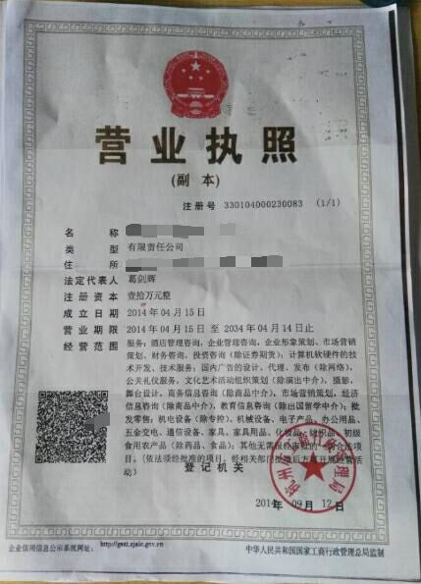
附件1：营业执照（复印件）
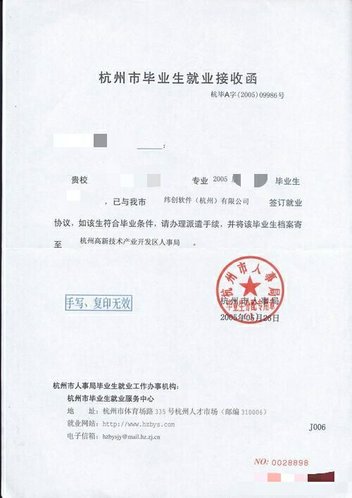
附件2：接受函（杭州地区有接收函除了萧山区以及余杭区外，其他地区根据当地人才市场政策来定）

